电工实验—05

叠加原理验证

- 实验目的
  - 验证叠加定理，加深对该定理的理解
  - 掌握叠加原理的测定方法
  - 加深对电流和电压参考方向的理解

- 实验原理与说明
对于一个具有唯一解的线性电路，由几个独立电源共同作用所形成的各支路电流或电压，是各个独立电源分别单独作用时在各相应支路中形成的电流或电压的代数和。
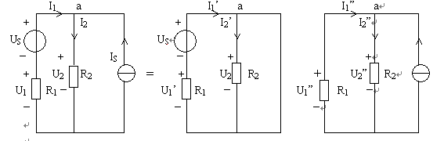
(a)电压源电流源共同作用电路 (b)电压源单独作用电路 (c)电流源单独作用电路
图5-1 电压源，电流源共同作用与分别单独作用电路

图5-1所示实验电路中有一个电压源Us及一个电流源Is。 设Us和Is共同作用在电阻R₁上产生的电压、电流分别为U₁、I₁，在电阻R₂上产生的电压、电流分别为U₂、I₂，如图5-1(a)所示。为了验证叠加原理令电压源和电流源分别作用。当电压源Us不作用，即Us=0时，在Us处用短路线代替；当电流源Is不作用，即Is=0时，在Is处用开路代替；而电源内阻都必须保留在电路中。
- 设电压源Us单独作用时（电源源支路开路）引起的电压、电流分别为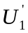、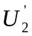、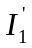、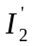，如图5-1(b)所示。
- 设电流源单独作用时（电压源支路短路）引起的电压、电流分别为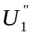、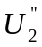、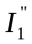、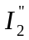，如图5-1(c)所示。
这些电压、电流的参考方向均已在图中标明。验证叠加定理，即验证式（5-1）成立。

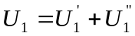
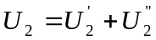
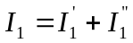 式（5-1）
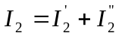

- 实验设备
名称 数量 型号
  - 三相空气开关 1块 MC1001
  - 双路可调直流电源 1块 MC1046
  - 直流电压电流表 1块 MC1047C
  - 电阻 3只 51Ω*1 100Ω*1 330Ω*1
  - 测电流插孔 3只
  - 电流插孔导线 3条
  - 短接桥和连接导线 若干 P8-1和50148
  - 实验用9孔插件方板 1块 297mm×300mm

- 实验步骤
  - 按图5-2接线，取直流稳压电源U_{S1}=10V，U_{S2}=15V，电阻R₁=330Ω，R₂=100Ω，R₃=51。
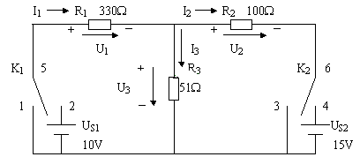
图5-2 验证叠加原理的实验线路

  - 当U_{S1}、U_{S2}两电源共同作用时，测量各支路电流和电压值。
选择合适的电流表和电压表量程，及接入电路的极性。用短接桥（或导线）将“5”和“2”连接起来。接通电源U_{S1}；用短接桥（或导线）将“6”和“4”连接起来，接通电源U_{S2}，分别测量电流I₁、I₂、I₃和电压U₁、U₂、U₃。根据图5-2电路中各电流和电压的参考方向，确定被测电流和电压的正负号后，将数据记入表5-1中。

  - 当电源U_{S1}单独作用时，测量各电流和电压的值。
选择合适的电流表和电压表量程，确定接入电路的极性。用短接桥（或导线）将“5”和“2”连接起来，接通电源U_{S1}；将“6”和“3”连接起来，使电源U_{S2}不作用。分别测量电流、、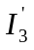和电压、、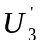。根据图5-2中各电流和电压的参考方向，确定被测电流和电压的正负号后，将数据记入表5-1中。

  - 当电源U_{S2}单独作用时，测量各电流和电压的值。
选择合适的电流表和电压表量程，确定接入电路的极性，用短接桥（或导线）将“5”和“1”连接起来，使电源U_{S1}不工作；将“6”和“4”连接起来，接通电源U_{S2}。分别测量电流、、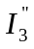和电压、、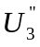。根据图5-2中各电流和电压的参考方向，确定被测电流和电压的正负号后，将数据记入表5-1中。

表5-1 验证叠加原理实验数据
电源 | 电流(A) |  |  | 电压(V)
U_{S1}、U_{S2}  共同作用 | I₁ | I₂ | I₃ | U₁ | U₂ | U₃
U_{S1}  单独作用 |  |  |  |  |  | U’₃
U_{S2}
单独作用
验证  叠加原理 |  |  | 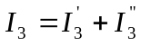 |  |  | 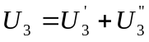

- 注意事项
  - 进行叠加原理实验中，电压源Us不作用，是指Us处用短路线代替，而不是将Us
本身短路。
  - 测量电压、电流时，要根据图5-2中各电流和电压的参考方向，来判断实际方向，
若不一致，则在该数值前加“－”号。

- 分析和讨论
  - 在进行叠加原理实验时，不作用的电压源、电流源怎样处理？为什么？
  - 根据本实验的原理，根据给定的电路参数和电流、电压参考方向，分别计算两电
源共同作用和单独作用时各支路电流和电压的值，和实验数据进行相对照，并加以总结和验证。
  - 通过对实验数据的计算，判别三个电阻上的功率是否也符合叠加原理？
  - 把U_{S2}用恒流源代替，思考如何安排电路原理图？

